FASTMart-Enterprise
HỒ SƠ ĐẶC TẢ YÊU CẦU PHẦN MỀM (SRS)
Hệ thống Quản lý Chuỗi Bán lẻ & Đặt hàng Đa kênh

Trường thông tin | Giá trị
Tên dự án | FastMart-Enterprise (FastMart-GSP)
Mã tài liệu | FM-ENT-SRS-001
Phiên bản | v1.0 APPROVED
Ngày phát hành | 05/10/2026
Đơn vị thực hiện | Đội Phân tích & Thiết kế Hệ thống FastMart
Mức độ bảo mật | INTERNAL – CONFIDENTIAL

Lịch sử thay đổi (Change Log)
Phiên bản | Ngày | Trạng thái | Người thực hiện | Nội dung thay đổi
v0.9 | 01/10/2026 | DRAFT | SA/BA Lead | Hoàn thiện bản dự thảo yêu cầu, mô hình nghiệp vụ và dữ liệu.
v1.0 | 05/10/2026 | APPROVED | SA/BA Lead | Chuẩn hóa SRS; bổ sung FR/NFR, Use Case, thiết kế kỹ thuật, 3 Edge Cases và tiêu chí nghiệm thu.

Bảng ký duyệt nghiệm thu
Vai trò | Đơn vị | Họ tên | Ngày | Chữ ký
Khách hàng | FastMart | ________________ | ____/____/2026 | ________________
PM Dự án | Dự án FastMart-Enterprise | ________________ | ____/____/2026 | ________________
SA/BA Lead | Đội Phân tích Hệ thống | ________________ | ____/____/2026 | ________________

Mục lục nội dung
- 1. Giới thiệu
- 2. Mô tả tổng quan
- 3. Yêu cầu chi tiết
- 4. Phụ lục & thuật ngữ

PHẦN 1. GIỚI THIỆU (INTRODUCTION)

1.1. Mục đích
Tài liệu SRS xác định phạm vi, yêu cầu chức năng, yêu cầu phi chức năng, quy tắc nghiệp vụ, mô hình tương tác và các ràng buộc thiết kế của FastMart-Enterprise. Đây là baseline để Dev triển khai, QA xây dựng Test Case và các bên nghiệm thu theo cùng một phạm vi.

1.2. Phạm vi hệ thống
FastMart-Enterprise hỗ trợ 50 siêu thị thành viên và các kênh Website, Mobile App, POS. Hệ thống tập trung vào đặt hàng đa kênh, khóa tồn kho thời gian thực, thanh toán, xử lý kho/giao hàng, danh mục sản phẩm, báo cáo và quản trị/phân quyền.

1.3. Mục tiêu
- Giảm nghẽn do tải cao bằng kiến trúc 3-Tier và cơ chế cache.
- Ngăn Over-selling bằng cơ chế giữ/khóa tồn kho và kiểm soát đồng thời.
- Chuẩn hóa yêu cầu thành SRS có khả năng truy vết từ nghiệp vụ đến kiểm thử.
- Bảo vệ dữ liệu và tách quyền truy cập giữa giao diện, nghiệp vụ và dữ liệu.

1.4. Thuật ngữ & viết tắt
Thuật ngữ | Giải thích
SRS | Software Requirements Specification – Đặc tả Yêu cầu Phần mềm
FR | Functional Requirement – Yêu cầu chức năng
NFR | Non-Functional Requirement – Yêu cầu phi chức năng
POS | Point of Sale – hệ thống bán hàng tại quầy
CCU | Concurrent Users – số người dùng đồng thời
SLA | Service Level Agreement
API | Application Programming Interface
ERD | Entity Relationship Diagram
CRUD | Create, Read, Update, Delete
Hold Stock | Khóa tạm thời một lượng tồn kho
Race Condition | Tranh chấp khi nhiều giao dịch đồng thời cập nhật cùng tài nguyên
Reconciliation | Đối soát giao dịch giữa FastMart và cổng thanh toán

1.5. Tiêu chuẩn tài liệu
Tài liệu sử dụng cấu trúc SRS theo định hướng IEEE 830 / ISO 29148, yêu cầu được viết theo hướng SMART và có mã định danh để truy vết.

1.6. Kiến trúc 3-Tier
Tầng | Thành phần | Trách nhiệm
Presentation Layer | Web Browser, Mobile App, POS Terminal | Hiển thị UI, nhận input, gọi API; không truy cập trực tiếp CSDL.
Business Logic Layer | Order API, Inventory Service, Promotion/Voucher, Payment Service, Auth/RBAC, Reconciliation | Kiểm tra nghiệp vụ, validation, khóa tồn kho, điều phối thanh toán, phân quyền.
Data Access Layer | Repository/DAO, MySQL Master-Slave, Cache | Đọc/ghi dữ liệu; transaction; truy cập DB tập trung; cache dữ liệu đọc nhiều.

Ba lý do chính: (1) Presentation không được truy cập trực tiếp CSDL nên giảm nguy cơ lộ thông tin; (2) Business Layer tập trung validation, transaction và điều phối nên có thể kiểm soát tải và tránh xử lý nghiệp vụ phân tán ở client; (3) Data Access có thể áp dụng connection pool, cache, read replica/Master-Slave để mở rộng và giảm tải CSDL.

1.7. Stakeholders Matrix
Stakeholder | Mục tiêu / nhu cầu tra cứu SRS | Mức ưu tiên | Phần thường tra cứu
Ban Giám đốc FastMart | Phạm vi, KPI, SLA, rủi ro, khả năng đáp ứng nghiệp vụ | Cao | Scope, NFR, Edge Cases, Acceptance
PM Dự án | Phạm vi, tiến độ, dependency, baseline và thay đổi | Cao | Change Log, FR/NFR, Use Case, CCB
Dev Backend/Frontend | Yêu cầu chi tiết, API/logic, dữ liệu, luồng lỗi | Cao | FR, Use Case, Sequence, Class, ERD
QA/Tester | Tiêu chí nghiệm thu, điều kiện/luồng, mã lỗi, NFR | Cao | FR, Use Case, Exception, NFR

1.8. User Stories
ID | Vai trò | User Story | Acceptance Criteria chính
US-001 | Khách hàng | As a Customer, I want to đặt hàng online và thanh toán để nhận sản phẩm mà không cần đến cửa hàng. | Kiểm tra tồn kho; giữ hàng; tính tổng; thanh toán; xác nhận đơn.
US-002 | Thu ngân POS | As a Cashier, I want to tạo đơn tại POS để bán hàng nhanh và in/xác nhận hóa đơn. | Xác thực nhân viên; chọn sản phẩm; kiểm tra tồn; thanh toán; hoàn tất giao dịch.
US-003 | Quản lý Kho | As a Warehouse Staff, I want to xem đơn đã xác nhận và cập nhật đóng gói/xuất kho để giao đúng hàng. | Chỉ thấy đơn được phân quyền; cập nhật trạng thái; không vượt tồn.

1.9. Phân loại FR/NFR
ID | Loại | Yêu cầu | Tiêu chí đo lường
FR-ORD-001 | FR | Tạo đơn hàng đa kênh | Hệ thống tạo Order và OrderItem hợp lệ.
FR-INV-001 | FR | Kiểm tra và Hold Stock | Hold số lượng cần mua trong tối đa 15 phút.
FR-PAY-001 | FR | Tích hợp thanh toán | Hỗ trợ CASH/BANK_TRANSFER/VNPAY/MOMO và cập nhật trạng thái.
FR-VOU-001 | FR | Kiểm tra Voucher | Từ chối voucher hết hạn/không hợp lệ trước khi áp dụng.
NFR-AVL-001 | NFR | SLA Uptime | Uptime mục tiêu >= 99.9%/tháng.
NFR-LAT-001 | NFR | Latency | 95% request nghiệp vụ thông thường phản hồi < 2 giây.
NFR-SEC-001 | NFR | Mã hóa dữ liệu | TLS cho truyền tải; mật khẩu không lưu dạng plaintext.
NFR-CAP-001 | NFR | Chịu tải đồng thời | Hỗ trợ tối thiểu 10,000 CCU trong kịch bản tải được phê duyệt.

PHẦN 2. MÔ TẢ TỔNG QUAN (OVERALL DESCRIPTION)

2.1. Bối cảnh hệ thống cũ và vấn đề
- Flash Sale/giờ cao điểm gây tăng truy cập, nghẽn và quá tải CSDL.
- Tồn kho cửa hàng và online không đồng bộ dẫn tới Over-selling.
- Tài liệu cũ rời rạc khiến Dev/Tester thiếu baseline thống nhất.

2.2. Môi trường & ràng buộc
Nhóm | Ràng buộc/định hướng
Client | Web, Mobile App, POS; giao tiếp qua API.
Application | Business Logic tách khỏi Presentation; áp dụng validation, RBAC, transaction.
Database | MySQL Master-Slave; Data Access Layer quản lý truy cập; cache cho dữ liệu đọc nhiều.
Payment | Tích hợp VNPAY/MOMO; phải có đối soát khi callback không về.
Security | TLS, RBAC, audit log, validation server-side.
Scalability | Có thể scale ngang tầng ứng dụng; giảm đọc DB bằng cache/read replica.

2.3. User Classes & quyền
Chức năng | Customer | Cashier | Warehouse | Admin
Xem danh mục/tìm SP | Xem | Xem | Xem | Toàn quyền
Đặt hàng online | Tạo/xem đơn mình | Không | Không | Xem
Bán hàng POS/in hóa đơn | Không | Toàn quyền | Không | Xem
Đóng gói/xuất kho | Không | Không | Toàn quyền | Xem
Quản lý danh mục/giá | Không | Không | Không | Toàn quyền
Phân quyền/báo cáo | Không | Không | Không | Toàn quyền

2.4. Activity Diagram – Đặt hàng đa kênh & khóa tồn kho
Sơ đồ dưới đây là đặc tả luồng logic có thể dựng lại bằng PlantUML/Mermaid. Bốn swimlane bắt buộc được giữ nguyên.
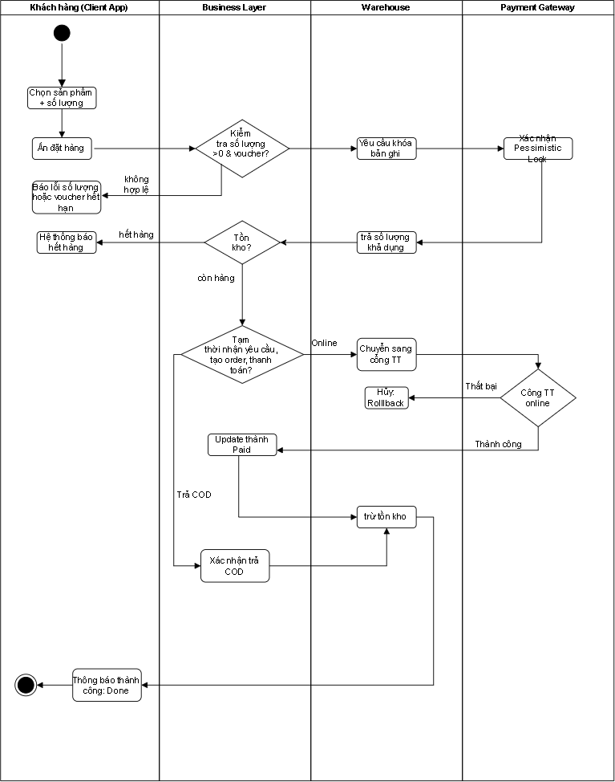

2.5. Use Case Diagram – Tổng quan
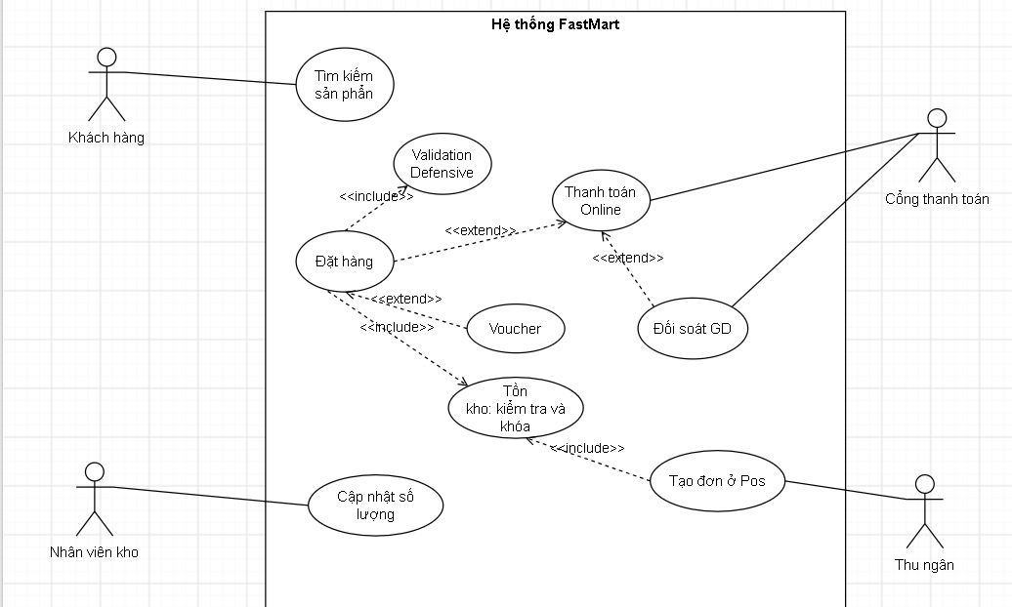

2.6. Use Case Specification – UC-ORD-001 Đặt hàng trực tuyến
Trường | Đặc tả
Use Case ID | UC-ORD-001
Tên | Đặt hàng trực tuyến (Place Order)
Primary Actor | Customer
Supporting Actors | Payment Gateway, Warehouse System
Pre-conditions | Customer đã xác thực; sản phẩm ACTIVE; hệ thống nghiệp vụ và kho sẵn sàng.
Post-conditions | Nếu thành công: Order CONFIRMED, Payment PAID, tồn được giữ/trừ theo transaction. Nếu thất bại: Hold được giải phóng.
Trigger | Customer nhấn nút Đặt hàng tại Checkout.

Main Flow
- Customer gửi danh sách sản phẩm và quantity.
- Business Layer xác thực quyền và Defensive Validation.
- Hệ thống duyệt từng OrderItem trong transaction/loop.
- InventoryService kiểm tra tồn và thực hiện Lock/Hold Stock.
- Hệ thống tính giá, tổng tiền và kiểm tra Voucher nếu có.
- PaymentService tạo giao dịch với Payment Gateway.
- Nhận xác nhận thanh toán thành công.
- Business Layer cập nhật Payment=PAID và Order=CONFIRMED.
- Warehouse nhận đơn để đóng gói/xuất kho.
- Client nhận Order ID và trạng thái thành công.

Alternative / Exception Flow
Mã | Điều kiện | Xử lý
A1 | Không đủ tồn kho | Hủy transaction/không tạo đơn thành công; trả mã OUT_OF_STOCK.
A2 | Voucher hết hạn/không hợp lệ | Không áp dụng voucher; tùy chính sách cho phép tiếp tục hoặc yêu cầu sửa đơn.
A3 | Thanh toán FAILED | Payment=FAILED; release Hold Stock; Order không chuyển CONFIRMED.
E1 | quantity <= 0 | Reject tại Business Layer; HTTP 400; log request vi phạm.
E2 | DB timeout/deadlock | Rollback transaction; retry theo chính sách; nếu vẫn lỗi trả lỗi hệ thống.
E3 | Payment callback timeout | Order giữ trạng thái chờ; Reconciliation Service kiểm tra sau 5 phút.

PHẦN 3. YÊU CẦU CHI TIẾT & THIẾT KẾ KỸ THUẬT

3.1. Class Diagram – Đặt hàng & Sản phẩm
Các lớp dưới đây bám theo các thực thể User, Product, Order, OrderItem, Payment và yêu cầu kế thừa User → Customer/Staff. Quan hệ Order–OrderItem là Composition vì vòng đời OrderItem phụ thuộc Order.
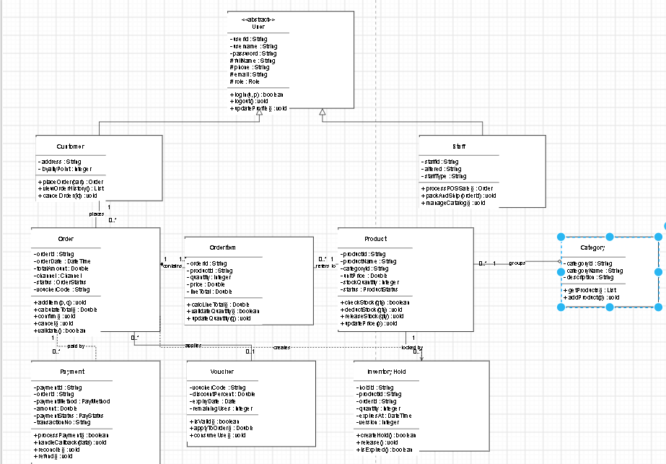

3.2. Sequence Diagram – Xác nhận đặt hàng & trừ tồn kho
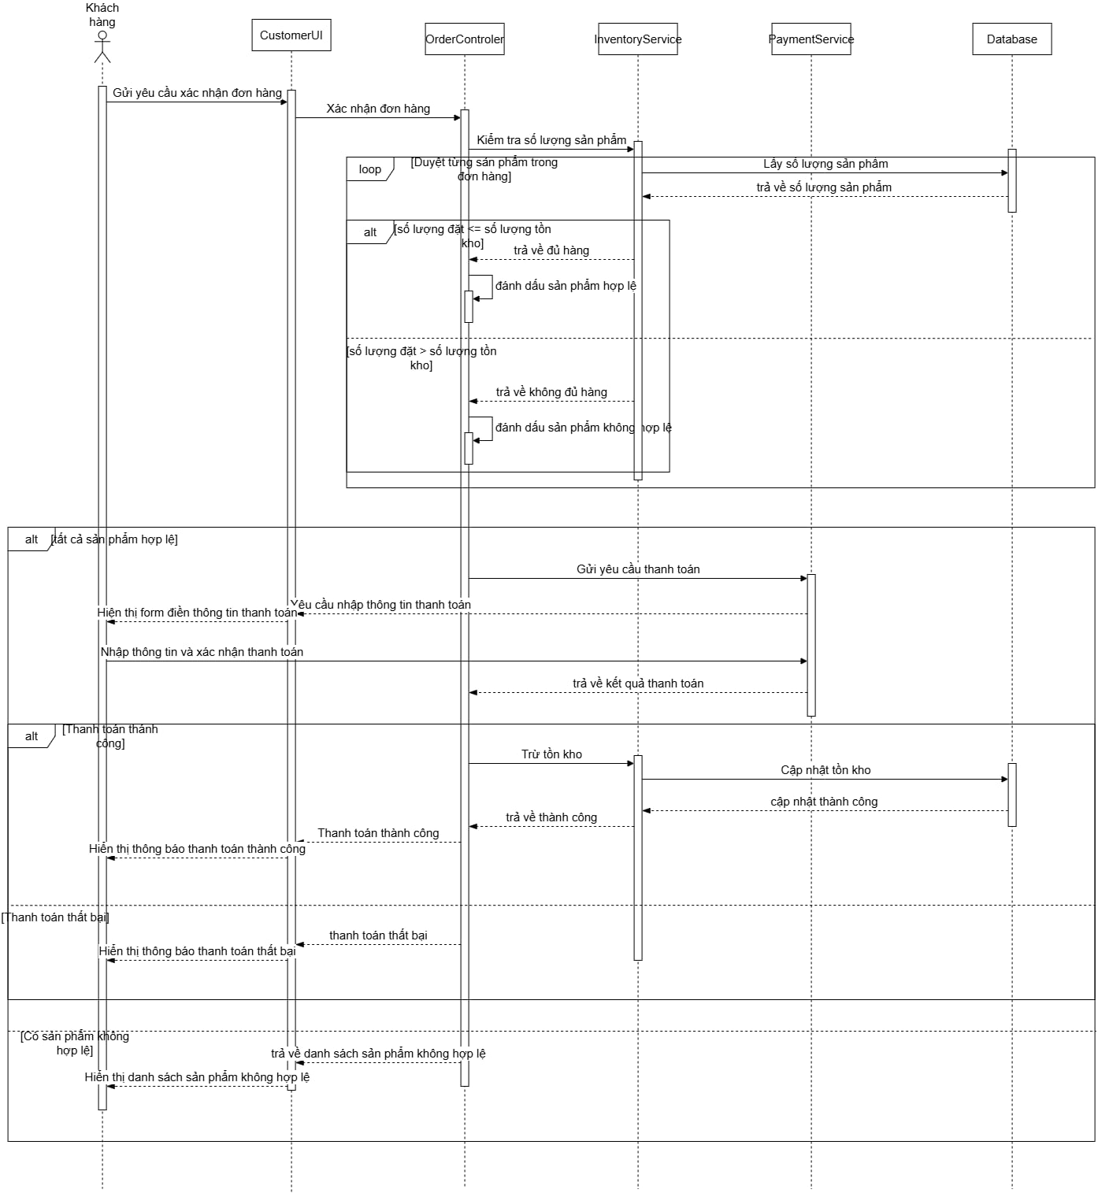

3.3. UI/UX Wireframe – Checkout Page
Khu vực | Control | Dữ liệu / hành vi
Header | Logo + User + Cart | Hiển thị tài khoản và số sản phẩm trong giỏ.
Thông tin nhận hàng | Input: Họ tên; Input: SĐT; Input: Địa chỉ | Validate bắt buộc; SĐT 10 số, bắt đầu 0.
Sản phẩm | Table: Product / Price / Quantity / Line Total | Quantity > 0; cập nhật tổng tiền.
Voucher | Input + Button Áp dụng | Kiểm tra thời hạn và lượt dùng.
Thanh toán | Dropdown/Radio: CASH, BANK, VNPAY, MOMO | Chọn phương thức.
Tổng tiền | Subtotal + Discount + Total | Total được tính ở Business Layer, không tin giá client gửi.
Đặt hàng | Button Xác nhận đặt hàng | Mở Modal xác nhận trước khi submit.
Modal | Xác nhận / Hủy | Xác nhận gửi request tạo Order.
Thông báo | Success/Error toast | Hiển thị Order ID hoặc mã lỗi thân thiện.

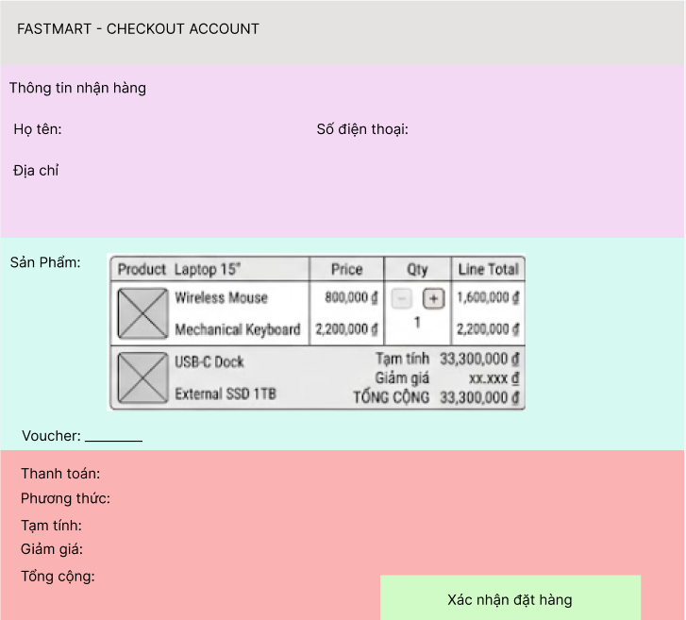

3.4. ERD 3NF
Các bảng chính: User, Category, Product, Orders, OrderDetail/OrderItem, Payment. OrderDetail là bảng trung gian tách quan hệ Order–Product N-N và lưu quantity/price tại thời điểm mua. Đây cũng là cách loại bỏ nhóm lặp và tránh phụ thuộc không đầy đủ vào khóa.
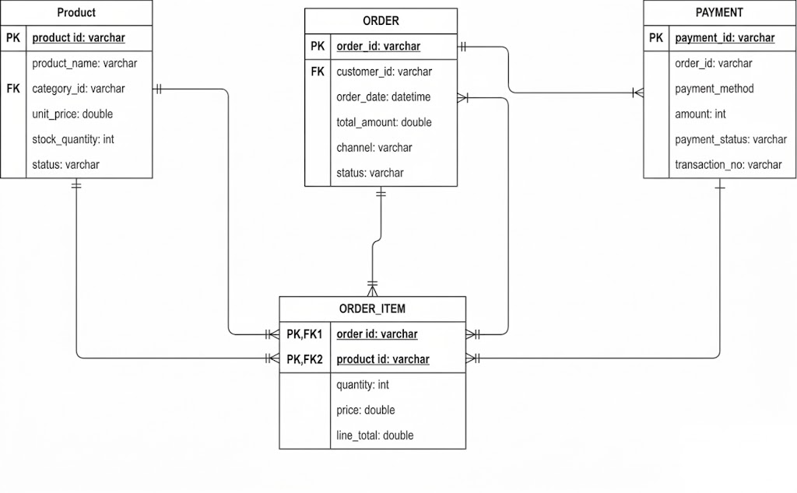

3.5. Kiểm tra 1NF / 2NF / 3NF
Chuẩn | Nguy cơ | Thiết kế xử lý
1NF | Một Order chứa danh sách Product/Quantity trong cùng một ô. | Tách mỗi dòng sản phẩm thành OrderDetail.
2NF | Với khóa ghép (orderId, productId), thuộc tính chỉ phụ thuộc orderId hoặc productId sẽ vi phạm. | OrderDetail chỉ giữ quantity, price, lineTotal phụ thuộc vào dòng; thông tin Order/Product tách riêng.
3NF | Thuộc tính mô tả danh mục hoặc thông tin khách hàng nằm trong Order/Product tạo phụ thuộc bắc cầu. | Tách Category và User; dùng FK.

3.6. Edge Cases & Defensive Design
Edge Case | Giải pháp thiết kế | Kết quả mong đợi
EC-01 Race Condition | InventoryService dùng transaction + SELECT ... FOR UPDATE hoặc Optimistic Lock với version; chỉ commit khi stock đủ. | Hai request cùng mua sản phẩm cuối: tối đa 1 request giữ/trừ thành công; request còn lại nhận 409 OUT_OF_STOCK.
EC-02 Payment Callback Timeout | Payment giữ trạng thái PENDING; không tự suy đoán PAID. Reconciliation Service chạy sau 5 phút để query/đối soát gateway. | Nếu gateway xác nhận đã thanh toán: cập nhật PAID + CONFIRMED; nếu không: FAILED/giải phóng hold theo chính sách.
EC-03 Invalid Input | Validate server-side: quantity phải integer > 0; price lấy từ DB; voucher kiểm tra hạn và lượt dùng. | Trả 400 BAD_REQUEST / mã lỗi nghiệp vụ; không để input xấu đi tới câu SQL gây lỗi.

3.7. Mã lỗi chuẩn hóa
HTTP | Code | Ý nghĩa
400 | INVALID_QUANTITY | Quantity phải là số nguyên dương.
400 | INVALID_VOUCHER | Voucher không tồn tại/hết hạn/hết lượt.
401 | UNAUTHORIZED | Chưa xác thực.
403 | FORBIDDEN | Không có quyền thực hiện thao tác.
409 | OUT_OF_STOCK | Không đủ tồn kho tại thời điểm lock.
409 | ORDER_CONFLICT | Xung đột trạng thái/transaction.
402/400 | PAYMENT_FAILED | Thanh toán thất bại.
504 | PAYMENT_PENDING | Chưa nhận được callback; chờ đối soát.
500 | INTERNAL_ERROR | Lỗi hệ thống không mong đợi; có log kỹ thuật.

PHẦN 4. PHỤ LỤC & THUẬT NGỮ (APPENDICES)

4.1. Ma trận truy vết yêu cầu (Traceability Matrix)
Requirement | User Story/UC | Thiết kế | Kiểm thử/Acceptance
FR-ORD-001 | US-001 / UC-ORD-001 | OrderController + Order + UI Checkout | AT-ORD-001
FR-INV-001 | UC-ORD-001 | InventoryService + OrderDetail + Lock | AT-INV-001
FR-PAY-001 | UC-ORD-001 | PaymentService + Payment | AT-PAY-001
FR-VOU-001 | UC-ORD-001 | Promotion/Voucher validation | AT-VOU-001
NFR-AVL-001 | Toàn hệ thống | HA/monitoring | NFR-AVL-001
NFR-LAT-001 | Toàn hệ thống | Cache/DB indexing/scale | NFR-LAT-001
NFR-SEC-001 | AUTH + toàn hệ thống | TLS/RBAC/password hashing | NFR-SEC-001
NFR-CAP-001 | Flash Sale | Scale-out/cache/load test | NFR-CAP-001

4.2. Quy trình kiểm soát thay đổi (CCB)
- 1. Người đề xuất tạo Change Request (CR) ghi rõ lý do, phạm vi và tác động.
- 2. SA phân tích impact lên FR/NFR, Use Case, Class/Sequence, ERD, UI và Test Case.
- 3. PM đánh giá chi phí, tiến độ và rủi ro.
- 4. CCB phê duyệt hoặc từ chối; thay đổi được gán version.
- 5. SA cập nhật Change Log và Traceability Matrix.
- 6. Dev/QA triển khai và kiểm thử lại theo baseline mới.

4.3. Từ điển nghiệp vụ bán lẻ đa kênh
Thuật ngữ | Định nghĩa
Omnichannel | Bán hàng qua nhiều kênh nhưng quản lý đơn/tồn kho thống nhất.
Hold Stock | Giữ tạm tồn kho cho đơn trong một khoảng thời gian trước thanh toán.
Over-selling | Bán vượt số lượng hàng thực tế có thể cung ứng.
Flash Sale | Sự kiện bán hàng có lưu lượng truy cập/giao dịch tăng mạnh trong thời gian ngắn.
POS Counter | Điểm bán hàng trực tiếp tại quầy.
Payment Callback | Thông báo từ cổng thanh toán về kết quả giao dịch.
Reconciliation | Đối chiếu trạng thái giao dịch giữa hệ thống FastMart và gateway.
RBAC | Phân quyền dựa trên vai trò.

4.4. Tiêu chí nghiệm thu tổng hợp
ID | Tiêu chí
AC-01 | Customer có thể tạo đơn hợp lệ qua Web/App khi tồn kho đủ.
AC-02 | Hai request đồng thời mua đơn vị tồn cuối không thể cùng thành công.
AC-03 | Thanh toán thành công làm Payment=PAID và Order=CONFIRMED.
AC-04 | Callback mất kết nối được giữ PENDING và được đối soát sau 5 phút.
AC-05 | quantity âm/0 bị từ chối bằng mã lỗi 400, không làm sập hệ thống.
AC-06 | Voucher hết hạn không được áp dụng.
AC-07 | User không có quyền bị từ chối 401/403 phù hợp.
AC-08 | Hệ thống đạt các mục tiêu NFR đã phê duyệt trong kiểm thử tải/bảo mật.

4.5. Ghi chú triển khai sơ đồ
Các đoạn PlantUML trong tài liệu là đặc tả nguồn để dựng hình PNG/SVG tương ứng: FastMart_3Tier.png, Activity_Order.png, UseCase_Diagram.png, Class_Diagram.png, Sequence_Order.png và ERD_3NF.png. Wireframe Checkout có thể dựng lại từ bố cục ASCII và bảng control ở mục 3.3.

4.6. Kết luận
FastMart-Enterprise v1.0 cung cấp một baseline có khả năng truy vết từ bối cảnh nghiệp vụ → User Story → Activity → Use Case → Class/Sequence → UI → ERD, đồng thời xử lý ba nhóm lỗi trọng yếu: tranh chấp tồn kho, timeout callback thanh toán và input không hợp lệ. Hồ sơ là cơ sở để phát triển, kiểm thử và nghiệm thu theo cùng một phạm vi.

